Proyecto 1

**Avance 1**

**1. Modelo entidad-relación**

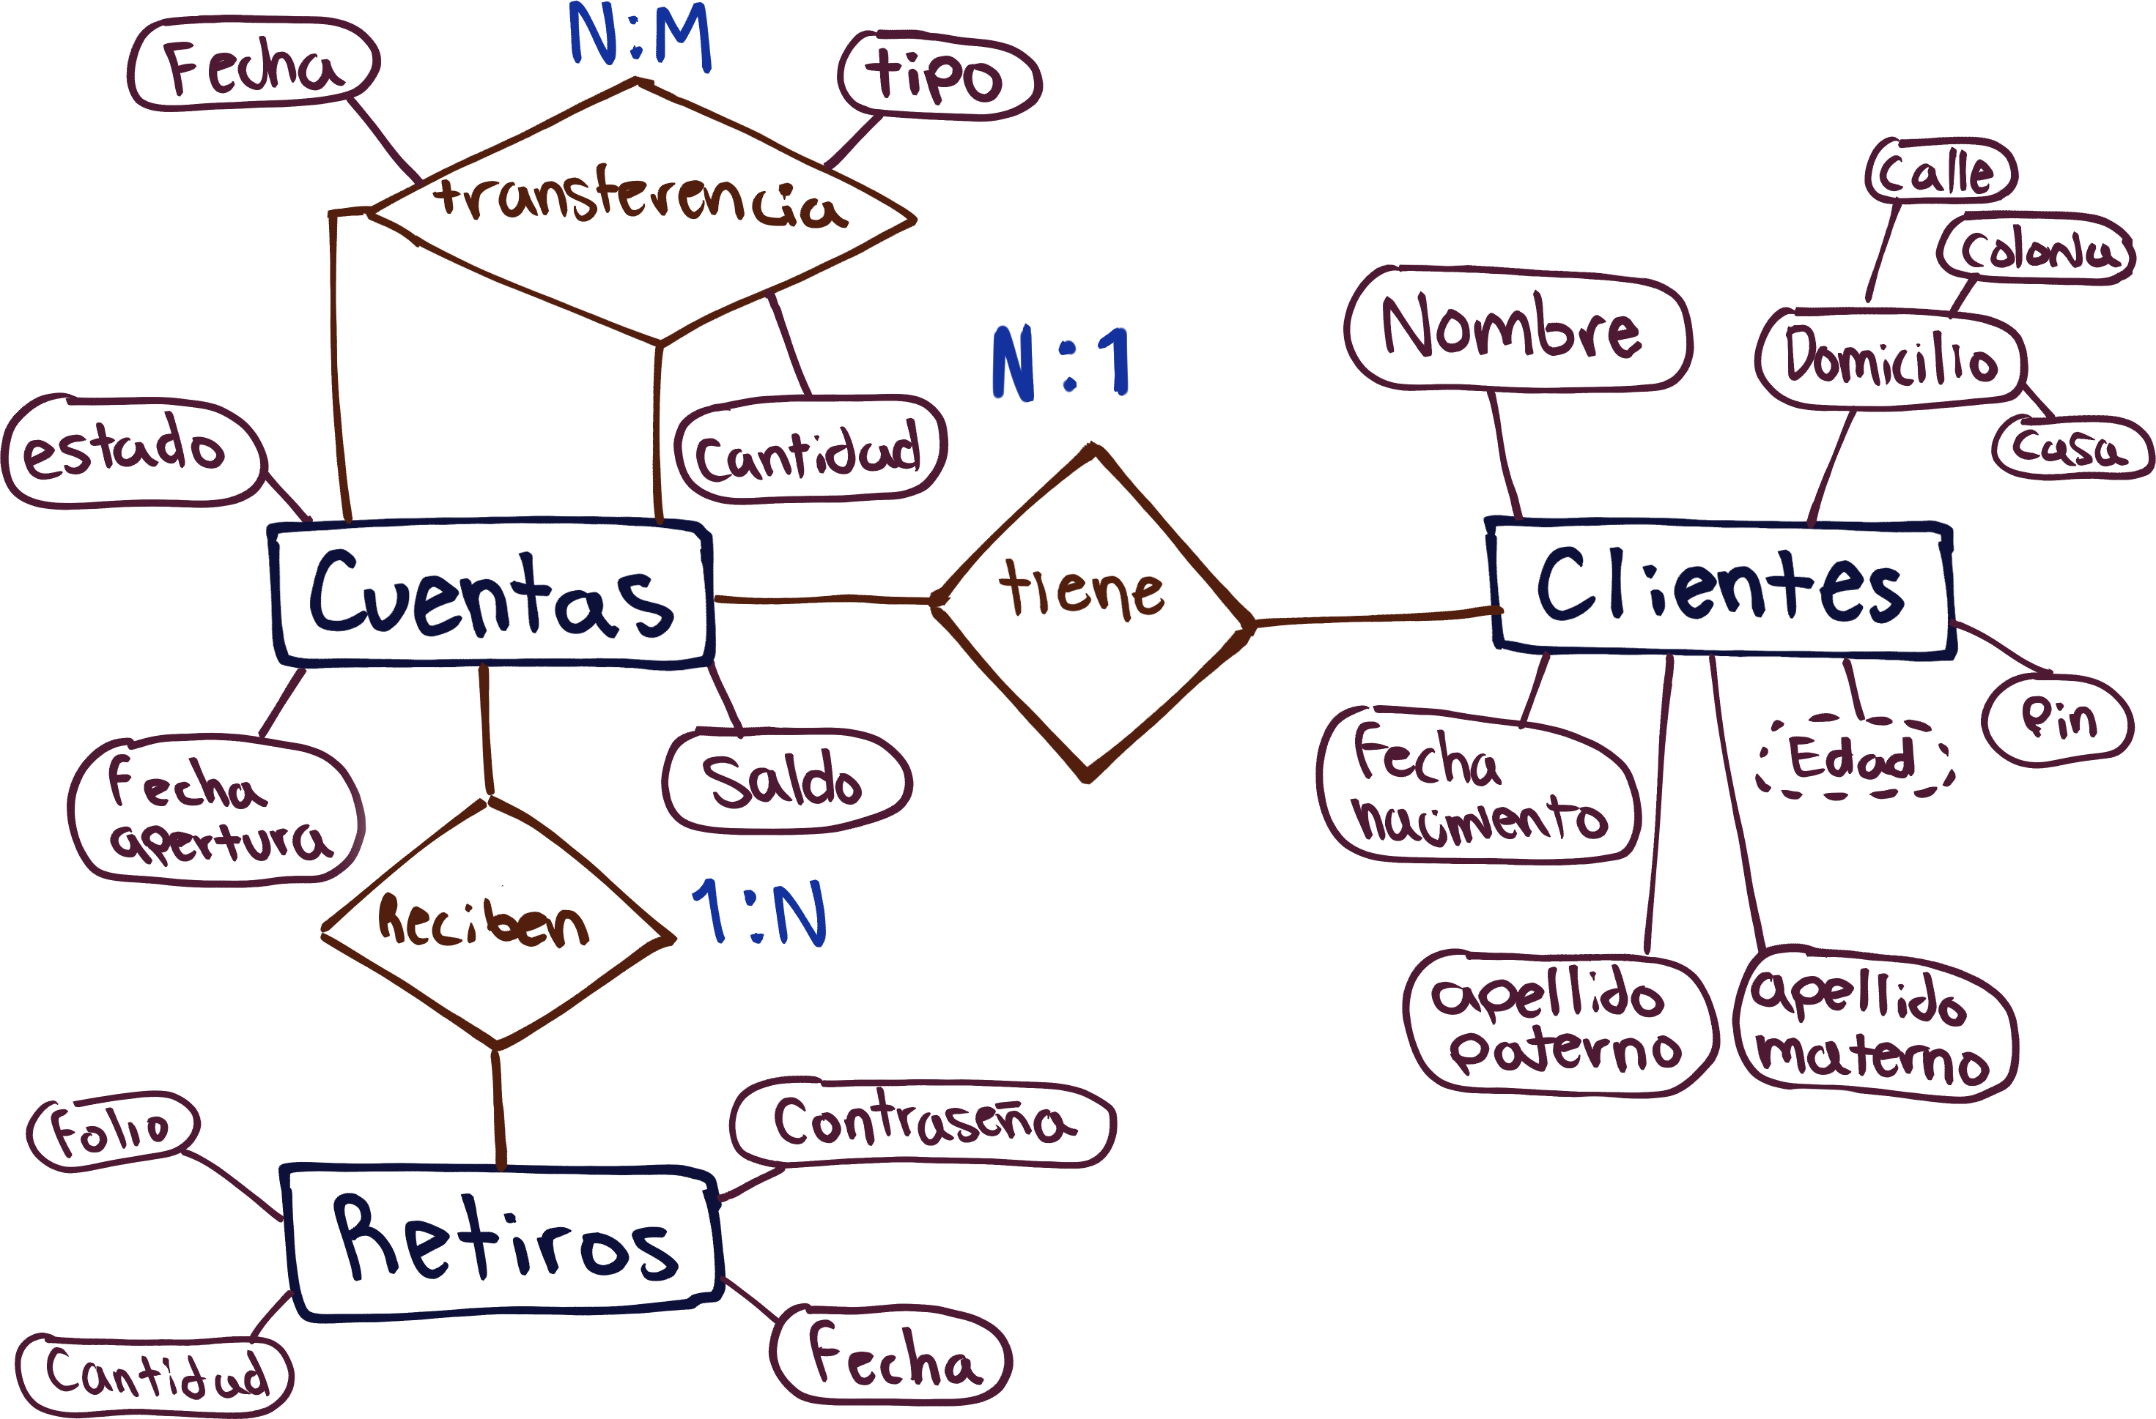

**2. Modelo relacional**

**Clientes(**

codigo: entero,

nombre: texto,

apellidoPaterno: texto,

apellidoMaterno: texto,

fechaNacimiento: fecha,

edad: entero,

codigoDomicilio: entero

pin: entero

**) Edad que se calcula apartir de fechaNacimiento**

**codigoDomicilio que pertenece a Domicilios**

**Domicilios(**

codigo: entero,

casaNum: entero,

colonia: texto,

calle: texto

**)**

**Cuentas(**

codigo: entero,

estado: texto(activa,cancelada),

fechaApertura: fecha,

saldo: entero,

codigoCliente: entero

**) codigoCliente que pertenece a Clientes**

**Tranferencias(**

codigo: entero,

fechaTransferencia: fecha,

tipo: texto,

cantidad: texto,

codigoCuenta: entero,

codigoCuentaDestino: entero

**)**

**codigoCuenta que pertenece a Cuentas**

**codigoCuentaDestino que pertenece a Cuentas**

**Retiros(**

folio: texto,

cantidad: entero,

fechaRetiro: fecha,

contraseña: entero,

codigoCuentaDestino: entero

**)**

**4.Diagrama de base de datos generado por asistente MYSQL Workbench**

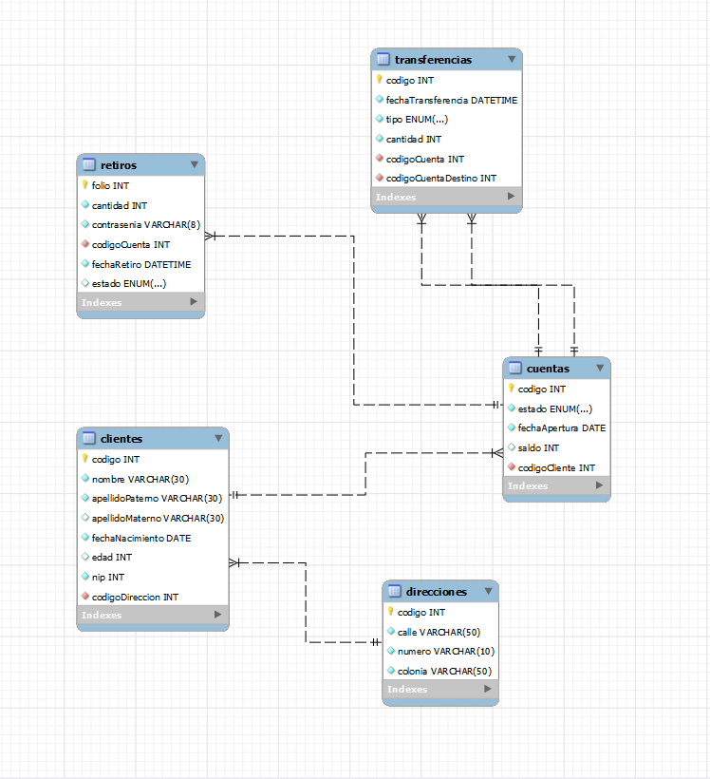

**5. Prototipos de interfaz gráfica**

**Ventana Inicio**

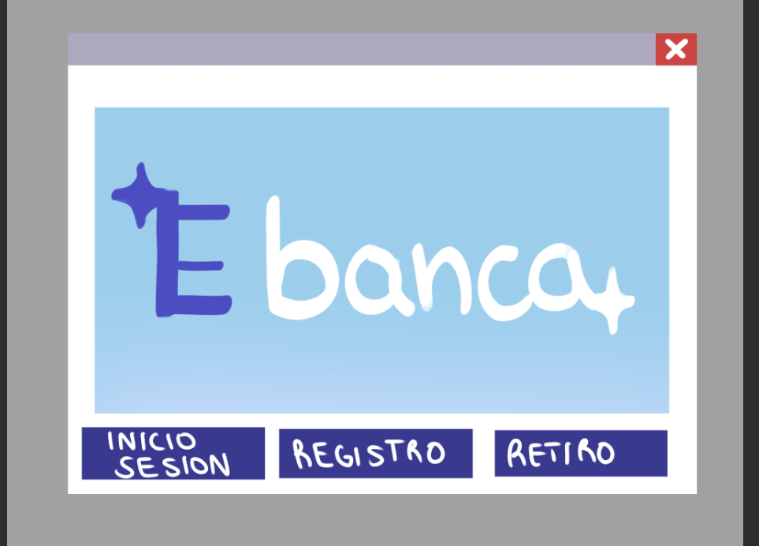

**Ventana Inicio sesión**

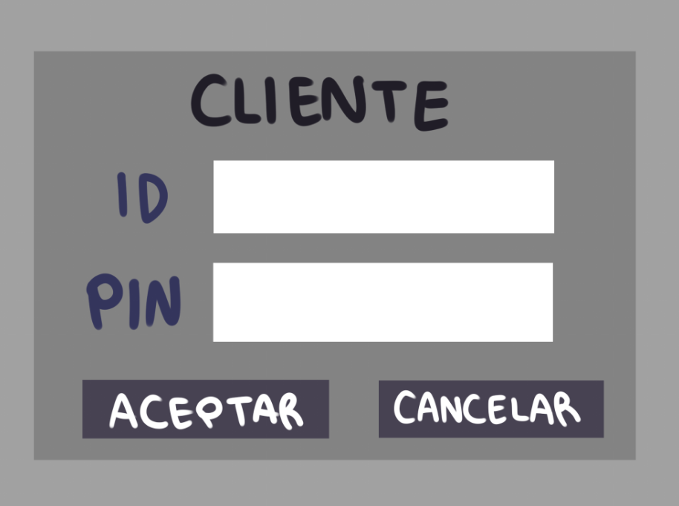

**Ventana Principal**

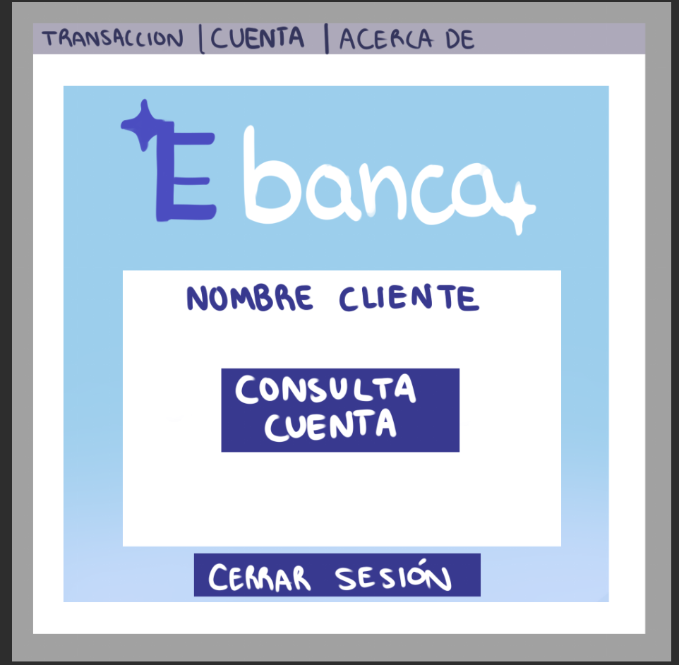

**Ventana Consulta**

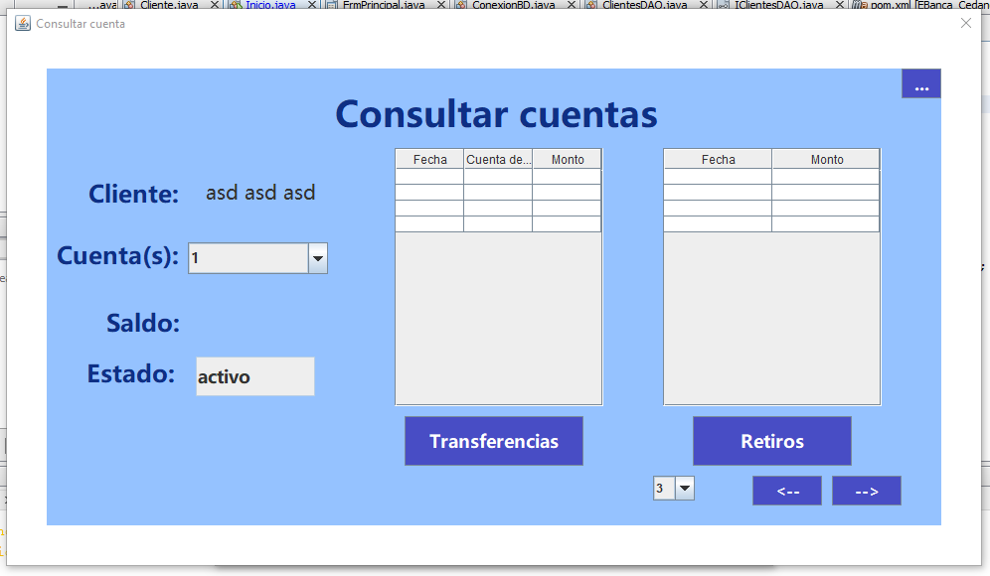

**Ventana transferencia**

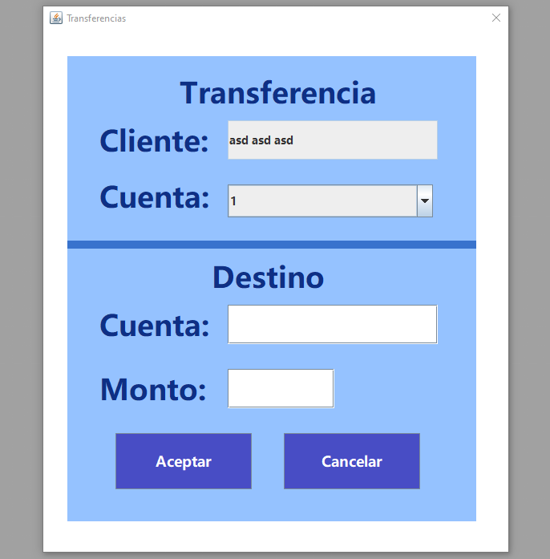

**Ventana Cancelar cuenta cliente**

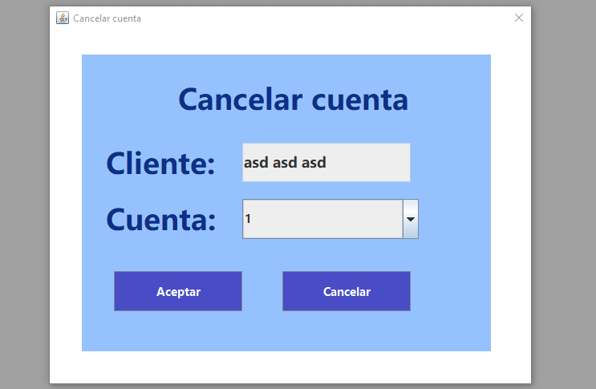

**Ventana crear cuenta cliente**

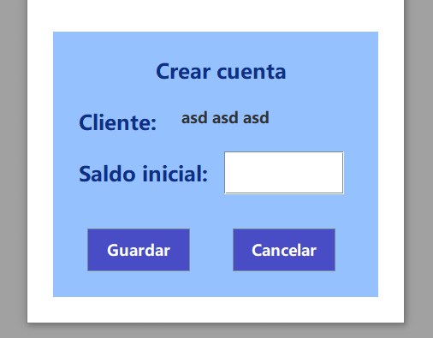

**Ventana registro Cliente**

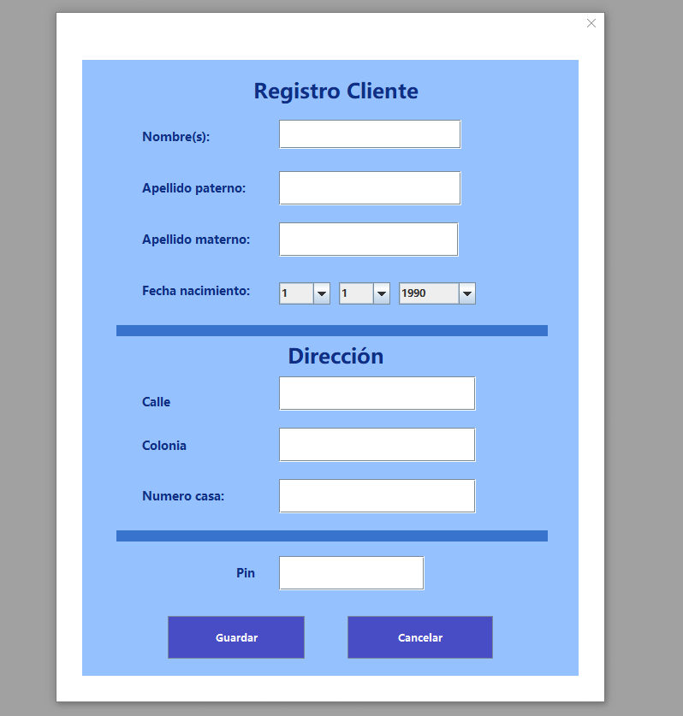

**Ventana Actualizar datos Cliente**

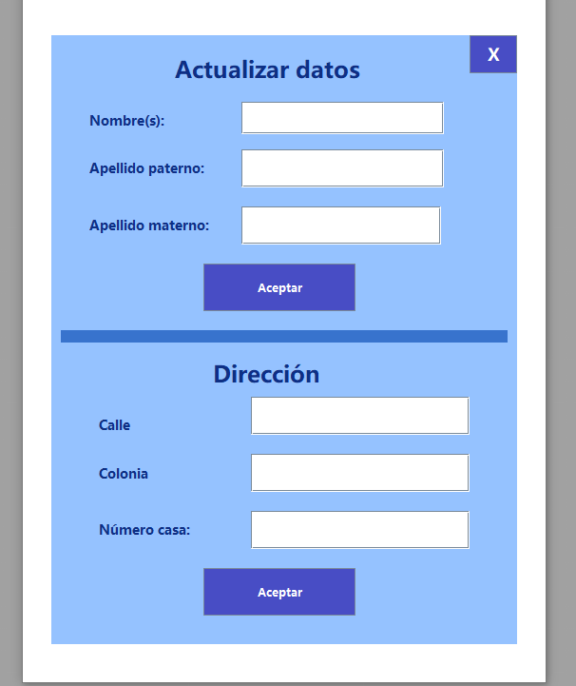

**Ventana retiro**

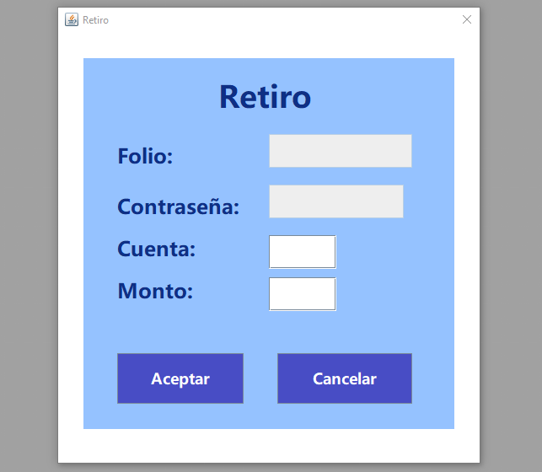

Avance 2

**Transactions**

- A la hora de hacer la consulta de las transacciones de la cuenta

- En la actualización del nombre completo del cliente

- En la actualización de la dirección

**Triggers**

-cuando insertamos una cuenta, y le damos un saldo, si tratamos de insertar una cantidad menor que 0, guardara igualmente un 0

**Stored procedure.**

- A la hora de hacer la consulta de las transacciones de la cuenta

- En la actualización del nombre completo del cliente

- En la actualización de la dirección

**GITHUB**

<https://github.com/MichellCedano/Proyecto-1-Ebanca.git>